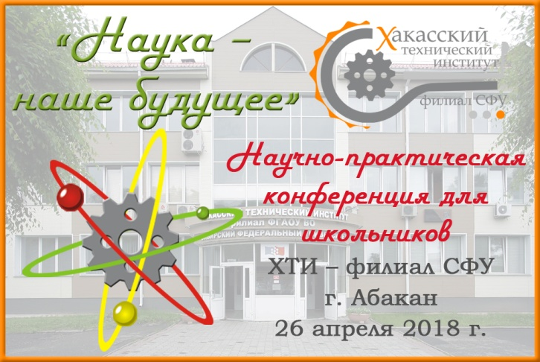 | Научно-практическая конференция для школьников «Наука – наше будущее»

МИНИСТЕРСТВО ОБРАЗОВАНИЯ И НАУКИ
РОССИЙСКОЙ ФЕДЕРАЦИИ

Федеральное государственное автономное образовательное учреждение
высшего образования

«СИБИРСКИЙ ФЕДЕРАЛЬНЫЙ УНИВЕРСИТЕТ»

Хакасский технический институт –
филиал ФГАОУ ВО «Сибирский федеральный университет»

Научно-практическая конференция для школьников
«Наука – наука наше будущее»

ИНФОРМАЦИОННОЕ ПИСЬМО

26 апреля 2018 года на базе Хакасского технического института – филиала федерального государственного автономного образовательного учреждения высшего образования «Сибирский федеральный университет» пройдет Научно-практическая конференция для школьников «Наука – наука наше будущее» для учащихся 1–11 классов общеобразовательных школ Республики Хакасия и юга Красноярского края.
Конференция проводится по следующим направлениям профессионального обучения: математика; физика; информатика; обществознание; экономика; экология; инженерно-техническое направление.
Конференция проводится в два этапа:
- Первый этап (заочный) – экспертиза научных работ участников конференции;
- Второй этап (очный) – публичное выступление участников конференции.
Форма проведения конференции – очная.
Рабочий язык конференции – русский.
Цель конференции:
– интеллектуальное и творческое развитие учащихся;
- поддержка талантливых учеников, демонстрация и пропаганда лучших достижений школьников;
- приобщение учащихся к исследовательской, экспериментально-конструкторской, поисковой деятельности, расширение и углубление научно-практического творчества учащихся, теоретических знаний и необходимых профессиональных навыков школьников.
Задачи конференции:
- выявление талантливых школьников, проявляющих интерес к научно-исследовательской деятельности, оказание им поддержки;
- вовлечение учащихся в поисково-исследовательскую деятельность, приобщение к решению задач, имеющих практическое значение для развития науки;
- содействие профессиональному самоопределению учащихся;
развитие коммуникативных способностей.
Порядок предоставления работ:
Для участия в предварительном этапе конкурса (заочном) необходимо
в установленные сроки предоставить в Организационный комитет надлежащим образом оформленную:
- заявку на участие в конференции – до 02.04.2018 г.
- согласие родителей (законных представителей) на обработку персональных данных участников конференции – до 09.04.2018 г.
- работу, тема которой соответствует теме в заявке – до 09.04.2018 г.
Оформление заявки:
Заявка заполняется индивидуально для каждого участника конференции и передается в организационный комитет в электронном виде на е-mail: nims-khti@yandex.ru
Имя файла с заявкой должно содержать следующую информацию: Заявка_НПК-год_фамилия, имя участника_направление_класс. (Образец: Заявка_НПК-2018_Иванов Иван_Экономика_4 класс).
В теме письма обязательно указывается тип документа, краткое наименование образовательного учреждения и название Конференции (Образец: Заявка_МБОУ СОШ № 22, «Наука – наше будущее»).
Заявки, поступившие в оргкомитет после установленного срока, не рассматриваются и работы к участию в конкурсе не допускаются.
Согласие родителей/законных представителей на обработку персональных данных дает право осуществлять действия (операции) с персональными данными, включая сбор, систематизацию, накопление, хранение, уничтожение и опубликование результатов конференции в открытых источниках информации (сайты, газеты, и др.) и работа предоставляются в организационный комитет на бумажном носителе по адресу (РХ, г. Абакан, ул. Щетинкина, д. 27, каб. 119).
Работа может быть выполнена одним или двумя авторами участниками конференции.
От одного участника(ов) конференции принимается одна работа по одному научному направлению.
На конференцию могут быть представлены работы исследовательского, рационализаторского и изобретательного характера.
Конкурсные работы должны соответствовать следующим требованиям: носить исследовательский характер, обладать новизной, актуальностью, практической значимостью.
Учащиеся начальных классов могут представить творческие (авторские) работы, доклады реферативного или исследовательского характера, проекты.
Учащиеся средних и старших классов представляют научно-исследовательские или проектные работы.
Требования к содержанию и оформлению научно-исследовательской работы:
- работа должная быть надлежащим образом оформлена, в полном соответствии с предъявляемыми к ней требованиями.
- работа должна содержать: титульный лист (название работы, ее вид (доклад, реферат), сведения об авторе/коллективе, сведения о научном руководителе или консультанте, сведения об образовательном учреждении (наименование, адрес, телефон, электронная почта)), оглавление, введение, раскрывающее суть работы, цели и задачи, решаемые в данной работе, основную часть, заключение, список литературы, приложения;
- работа предоставляется на бумажном носителе формата А4 в одном экземпляре;
- работа помещается в папку-скоросшиватель с прозрачным верхним листом без использования мультифор (прозрачных файлов).
- объем работы не должен превышать 30 страниц печатного текста (шрифт текса – гарнитура Times New Roman; размер шрифта – 14; межстрочный интервал – 1,5; абзацный отступ – 1,25 см).
Авторы работ, допущенных ко второму этапу конференции (очному), готовят доклады к публичной защите на секциях.
Список участников конференции, прошедших во второй этап, размещается на сайте ХТИ – филиала СФУ www.khti.ru и отправляется по электронной почте в образовательные учреждения участников Конференции.
Секции конференции формируются в зависимости заявленных работ.
Работы участников конференции не рецензируются и не возвращаются.
Подведение итогов:
Организационный комитет оценивает выступления участников по следующим критериям, приведенным в таблице.
Критерий | Max кол-во баллов
1 | 2
Соответствие содержания тематике и целям конференции | 20
1 | 2
Исследовательский характер | 20
Научная новизна | 20
Актуальность | 10
Практическая значимость | 20
Культура речи | 10
Итого: | 100
Лица, набравшие максимальное количество баллов признаются победителями Конференции.
Победителям конференции вручаются дипломы I, II, III степени, остальным участникам второго этапа конференции выдаются сертификаты участия.

Будем рады увидеть Вас на конференции!

Контакты организационного комитета: 655017, РХ, г. Абакан, ул. Щетинкина, д. 27, каб. 119, тел. 8 (3 902) 22-53-55.
Председатель организационного комитета – Плотникова Татьяна Николаевна, заместитель директора по научным исследованиям и международным связям, канд. техн. наук, доцент.
Секретарь организационного комитета – Пупкова Татьяна Сергеевна, специалист НИМС, e-mail: nims-khti@yandex.ru

